Bow Jinn Shin Hua Yuan School

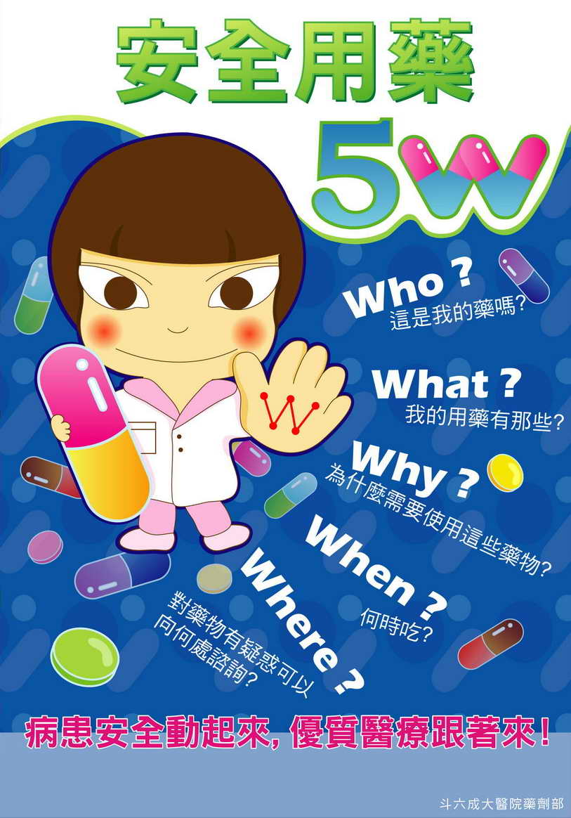
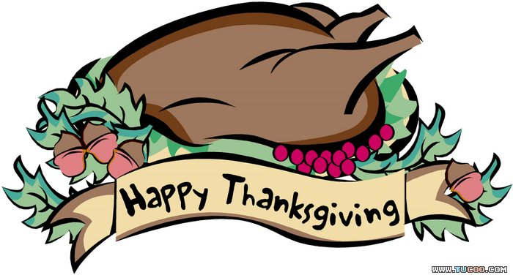
【新華園2月大事】
日期 | 活動 | 活動月
2/7(五) | 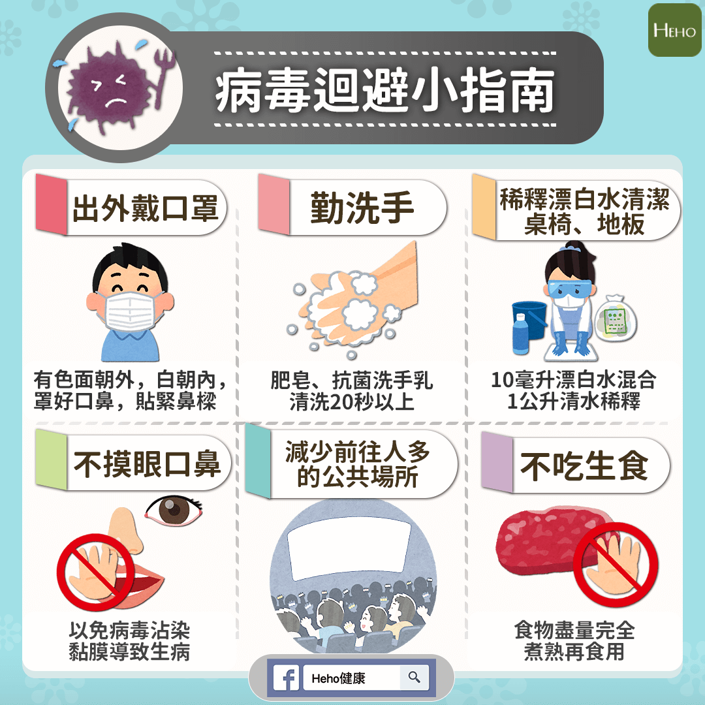  慶生會~祝小壽星-生日快樂 | ~遠離病毒 不生病~
2/8(六) | 補班補課(整天) | ~遠離病毒 不生病~
2/8(六) | 發回~棉被室內鞋清洗 | ~遠離病毒 不生病~
2/14(五) | 發回~棉被室內鞋清洗 | ~遠離病毒 不生病~
2/21(五) | 發回~棉被室內鞋清洗 | ~遠離病毒 不生病~
2/27(五) | 發回~棉被室內鞋清洗 | ~遠離病毒 不生病~
2/28(五) | 228和平紀念日 | ~遠離病毒 不生病~

2月慶生名單
大班 | 龔語鈊.張睿禹.趙翊君
中班
小班
幼幼班 | 何沁睿

愛的小語
～以愛為出發點，以讚美、鼓勵、肯定的方式～
提供孩子溫暖接納的家庭氣氛，可以給孩子最大的支持！

